ПАСПОРТ

Макошинський заклад дошкільної освіти (ясла-садок) «Сонечко» загального типу Менської міської ради Менського району Чернігівської області

(назва закладу освіти відповідно до свідоцтва про державну реєстрацію юридичної особи)

**Юридична адреса:** 15652, Чернігівська обл., Менський р-н, смт Макошине, провулок Центральний, 18.

**Електронна адреса:** uliatimciva@gmail.com

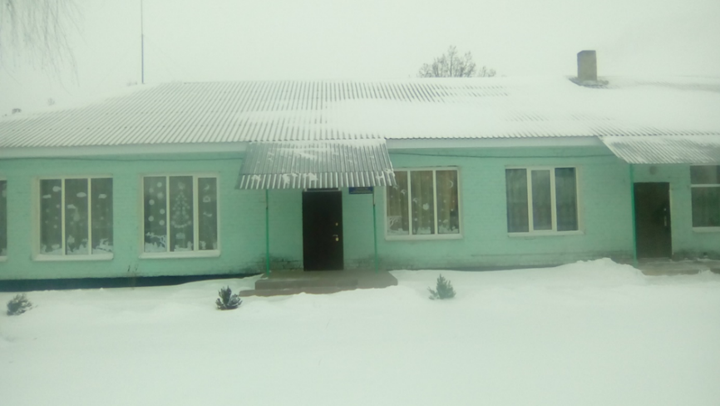

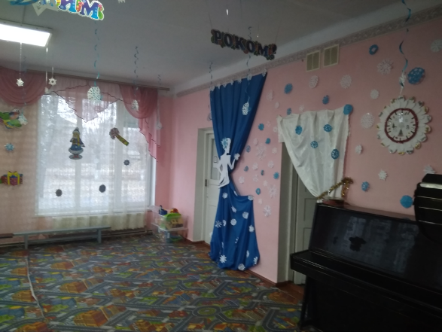 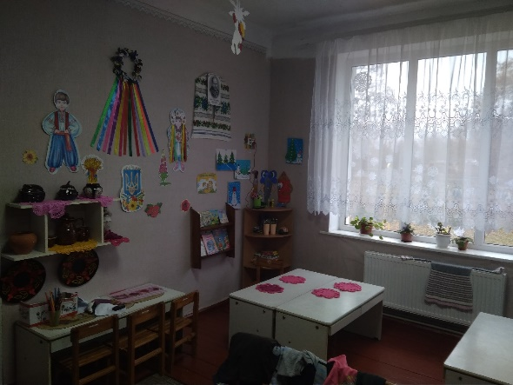

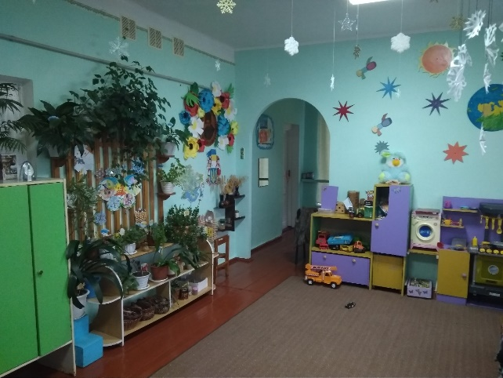 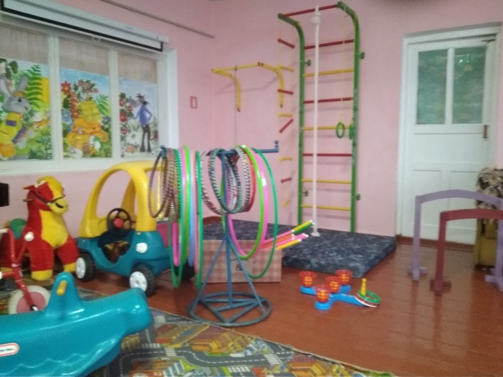

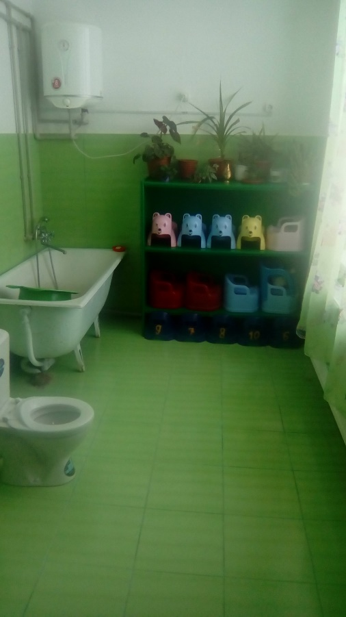 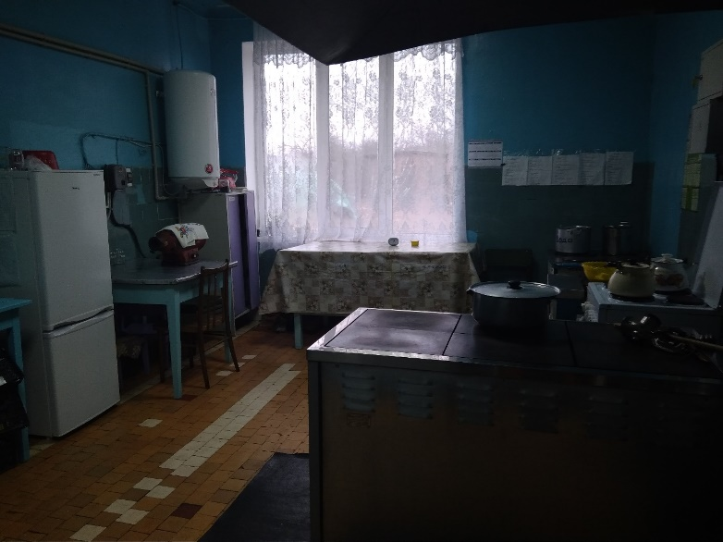

|  |  |
| --- | --- |
| 1. Загальні відомості про адміністрацію закладу освіти | |
| **Директор** | Тимців Юлія Петрівна  30.05.1978  Ніжинський Державний педагогічний університет імені Гоголя, 2002 р  Працює на посаді з 2006 року.  Має кваліфікаційну категорію «Спеціаліст» |
| **Методист** | - |
| **2. Характеристика закладу освіти** | |
| Дата заснування | 1995 |
| Форма власності | Комунальна |
| Графік роботи | 07.30 – 18.00, вих.- субота, неділя та святкові дні |
| Функціонування груп в закладі | Ясельна група «Капітошка» 15 дітей  Різновікова група «Колосок» 20 дітей  Старша група «Мандрівнички» 15 дітей |
| Кадровий склад закладу освіти | Освітній процес забезпечують **6** педагогічних працівників.  Вищу фахову освіту мають **3**. |
| Кількість обслуговуючого персоналу –  **12** осіб. |
| Матеріально-технічне забезпечення закладу освіти | Заклад розташовано у **типовому** приміщенні.  Проектна потужність закладу 45 учнів.  Загальна площа всіх приміщень 445,3 кв. м. Кількість поверхів в основній будівлі закладу **1**.  Умови доступності закладу освіти для осіб з особливими освітніми потребами **архітектурна доступність.**  Вид опалення закладу: власна **твердопаливна котельня.**  Марка котлів __________.  Наявність внутрішніх санвузлів **так**.  Водогін **так**.  Каналізація **так**.  Кількість групових кімнат - 3  Кабінет завідувача – 1  Методкабінет – -  Музична зала – 1  Спортивна зала – 1  Кабінет медсестри - 1  Харчоблок – 1  Пральня – 1  Котельня – 1  Складські приміщення – -  Інші приміщення - -  Наявність спортивних споруд – ігрові майданчики.  Земельна ділянка (площа) **1,5 га**,  наявність Державного акту на землю **ні**. |
| 3. Основні показники діяльності  Основні завдання ЗДО:  1. Впровадження сучасних підходів до логіко-математичного розвитку дошкільників в процесі розумово-пізнавальної діяльності.  2. Спрямування роботи на збереження та зміцнення фізичного, психічного та соціального здоров’я дітей шляхом активізації фізкультурно-оздоровчих видів діяльності. | |